Говоря о здоровом образе жизни, большинство людей, как правило, подразумевают под этим понятием отсутствие у человека вредных привычек. Однако ЗОЖ – это целый комплекс независимых факторов, благоприятно отражающихся на нашем здоровье и на качестве нашей жизни в целом.
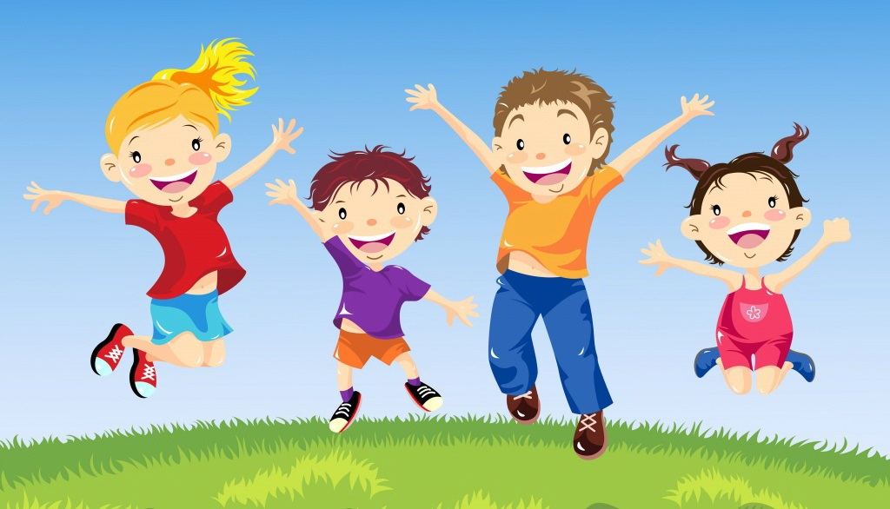
ЗАНЯТИЯ ФИЗКУЛЬТУРОЙ
И СПОРТОМ
Для здоровья и правильного развития необходимо строгое соблюдения режима в семье. Надо включить в режим дня утреннюю зарядку, прогулки на свежем воздухе и занятия физкультурой и спортом. Физические упражнения укрепляют мышцы, тело становится сильным и крепким и самочувствие заметно улучшается.
После зарядки и завтрака очень полезно пройти в быстром темпе пешком до школы. Желательно и домой возвращаться пешком. Ходьба, связанная с работой многих мышц, улучшает работу сердца, укрепляет организм.

СОН
Крепкий, глубокий сон отлично восстанавливает силы. Спокойному сну мешают и переполненный желудок, и чувство голода. Поэтому есть надо примерно за 1,5-2 часа до сна, а перед сном выпить стакан кефира или простокваши. Комнату, где спят, обязательно надо хорошо проветривать, летом лучше спать с открытым окном. Перед сном полезно позаниматься дыхательными упражнениями 10-15 минут. Это улучшает работу легких, сердца, нормализует сон.

РЕЖИМ ПИТАНИЯ
Здоровая пища и большое количество жидкости снабжают организм энергией, необходимой для роста и развития. Есть полезно в одно и то же время. Пища, съеденная без суеты и спешки, хорошо пережеванная, легче переваривается и усваивается организмом. Есть лучше 3-4 раза в сутки с перерывами в 4-4,5 часа.

РЕЖИМ ТРУДА И ОТДЫХА
Правильно организованный труд приносит удовлетворение, радость, благотворно влияет на настроение, а значит, и на здоровье. Однако, труд без рационального отдыха рано или поздно вызывает утомление: понижается трудоспособность, замедляется реакция, движения становятся менее точными. Поэтому нужно пос-ле 2-2,5 часа работы делать перерыв на 7-10 мин. Если занимаешься умственным трудом, то эти минуты можно потратить на занятия физическими упражнениями. Это стимулирует работу головного мозга, улучшает поступление крови по сосудам к сердцу, головному мозгу, а так же ко всем органам и тканям.
ВРЕДНЫЕ ПРИВЫЧКИ
Большая проблема нашего времени – это вредные привычки, такие как курение, алкоголь, наркотики. Все
родители хотят видеть своего ребенка здоровым, но забывают о своих вредных привычках, которые портят здоровье не только взрослым, но и малышам.
Помните о том, что тяжелые последствия для здоровья ребенка имеют травмы.
Дети очень любознательны, они подражают родителям, любят играть с мелкими предметами, берут их в рот, засовывают в уши и в нос. Все вышеперечисленное, вызывает угрозу жизни ребенка.
Поэтому, родителям следует постоянно контролировать ребенка, убирать опасные предметы подальше от ребенка, рассказывать ему об опасностях, которые нас
окружают.
Кроме того, огромный ущерб здоровью ребенка приносят продолжительные просмотры телепередач и игры за компьютером. «Общение» с телевизором и компьютером должно быть дозировано: 10-15 мин. в день.
Конечно же, путь к здоровью ребенка начинается в семье. Приобщение ребенка к здоровому образу жизни – это очень сложный, поэтапный и долгий процесс, который, несомненно, принесет свои результаты.

Очень важно помнить:

«Если хочешь воспитать ребенка здоровым,
сам иди по пути здоровья» ЗОЖ

Памятку подготовила Щеткова И.А.

